高二物理奥赛培训系列练习
力学综合卷
姓名 得分
命题人：侯 军
考生注意：1、本卷共六大题，满分140分，时量120分钟。
2、每题均要求写出必要的文字说明，重要的物理规律，答题时应写出完整的数值和单位。只有结果没有过程的不能得分，过程不完整的不能得满分。

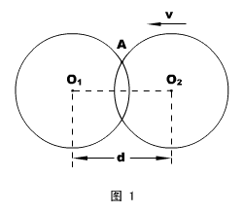
1、（本题20分）如图1所示，两个半径均为R的薄轴环（球心分别为O₁和O₂）在同一平面上。令左边的圆环静止，右边圆环以速度v（方向沿O₁O₂的连线方向）从左边圆环旁边通过。试求两圆环交叉点A的速度v_{A}与两环圆心间距d的关系。

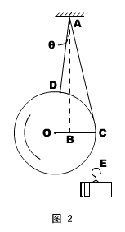
2、（本题20分）半径为R、质量为M₁的均匀圆球与一质量为M₂的重物分别用细绳AD和ACE悬挂于同一点A，并处于平衡，如图2所示。已知悬点A到球心O的距离为L，不考虑绳的质量和绳与球心的摩擦，试求悬挂圆球的绳AD与竖直方向AB的夹角θ。

3、（本题20分）如图3所示，原长L₀为100厘米的轻质弹簧放置在一光滑的直槽内，弹簧的一端固定在槽的O端，另一端连接一小球。这一装置可以从水平位置开始绕O点缓缓地转到竖直位置。设弹簧的形变总是在其弹性限度内。试在下述（a）、（b）两种情况下，分别求出这种装置从原来的水平位置开始缓缓地绕O点转到竖直位置时小球离开原水平面的高度h₀ 。
（a）在转动过程中，发现小球距原水平面的高度变化出现极大值，且极大值h_{m}为40厘米。
（b）在转动的过程中，发现小球离原水平面的高度不断增大。
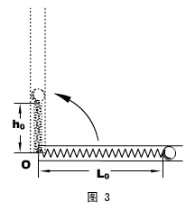

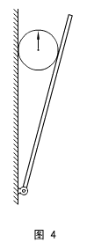
4、（本题20分）如图4所示，有一木板可绕其下端的水平轴转动，转轴位于一竖直墙面上。开始时木板与墙面的夹角15⁰，在夹角中放一正圆柱形木棍，截面半径为r，在木板外侧加一力F使其保持平衡。在木棍端面上画一竖直向上的箭头。已知木棍与墙面之间、木棍与木版之间的静摩擦系数分别为μ₁=1.00, μ₂≈0.577。若极缓慢地减小所加的力F，使角慢慢张开，木棍下落。问当夹角张到60⁰时，木棍端面上的箭头指向什么方向？附三角函数表——
θ | 7.5° | 15° | 30° | 60°
sinθ | 0.131 | 0.259 | 0.500 | 0.866
cosθ | 0.991 | 0.966 | 0.866 | 0.500

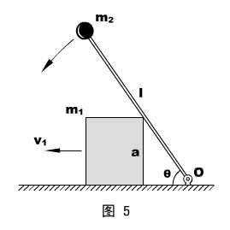
5、（本题20分）5（本题25分）如图5所示，在光滑水平面上放着一个质量为$m_{1}$、高度为a的长方体滑块，长度为l（l＞a）的光滑轻质杆斜靠在滑块的右上侧棱上，轻杆能绕O轴在竖直面内自由转动，杆的上端固定一个质量为$m_{2}$小球。开始时系统静止，轻杆处于竖直状态。试求系统释放后滑块的速度$v_{1}$随θ的变化规律（滑块不翻滚）。

6、（本题20分）如图6所示，宇宙飞船在距火星表面H高度处作匀速圆周运动，火星半径为R 。当飞船运行到P点时，在极短时间内向外侧点喷气，使飞船获得一径向速度，其大小为原来速度的α倍。因α很小，所以飞船新轨道不会与火星表面交会。飞船喷气质量可以不计。
（1）试求飞船新轨道的近火星点A的高度h_{近}和远火星点B的高度h_{远} ；
（2）设飞船原来的运动速度为v₀ ,试计算新轨道的运行周期T 。
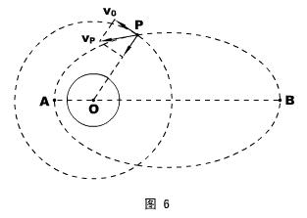

高二物理奥赛培训系列练习
力学综合卷参考答案

1、提示：微元法。答：v_{A} =$\frac{R}{\sqrt{4R^{2}−d^{2}}}$v
2、提示：对A点应用力矩平衡即可。答：θ= arcsin$\frac{M_{2}R}{(M_{1}+M_{2})L}$
3、提示：写出过程中h随（管子与水平方向夹角）θ变化的函数，然后做极值讨论。第（a）问极值点存在，比较容易；第（b）问极值点不存在，即sinθ＞1 ，得kL₀＞2mg 。
答：（a）37.5cm ；（b）50cm≤h₀＜100cm 。
4、提示：此题难度颇大。由于接触反力先突破板子的摩擦角（30°），故球先顺时针转动，直至板子转到和墙夹30°角时，接触反力再突破墙壁的摩擦角（45°）开始逆时针转动。第一过程转动的角度为221.5°（要计算直接，查表格数据为佳）。第二过程注意：球相对板子逆时针转114.7°，板子自身顺时针转30°，故球只是逆时针转动了114.7°-30°= 84.7°。
答：顺时针转动136.8°角。
5、提示：对杆与滑块的接触点用速度的合成与分解；对系统用机械能守恒定律。
答：v₁ =$\sqrt{\frac{2m_{2}\text{gl}(1−\text{sin}θ)}{m_{1}+m_{2}\frac{l^{2}}{a^{2}}{\text{sin}}^{4}θ}}$ 。
6、提示：对圆轨道应用动力学，有：v₀ =$\sqrt{\frac{\text{GM}}{R+H}}$ ①
则椭圆轨道上P点的速度：v_{P} =$\sqrt{v_{0}^{2}+({αv}_{0})^{2}}$=$\sqrt{1+α^{2}}$$\sqrt{\frac{\text{GM}}{R+H}}$ ②
对P→A过程，机械能守恒：$\frac{1}{2}$m$v_{P}^{2}$ −$\frac{\text{GmM}}{R+H}$ = $\frac{1}{2}$m$v_{A}^{2}$ −$\frac{\text{GmM}}{r_{A}}$ ③
比较P、A两点，用开普勒第二定律（此处特别注意，P点的速度取垂直矢径的分速度）： v₀r_{P} = v_{A}r_{A} ④
解①②③④四式可得： r_{A} = $\frac{R+H}{1+α}$
同理，对P和B用能量关系和开普勒第二定律，可得：r_{B} = $\frac{R+H}{1−α}$
椭圆的长半轴：a = $\frac{r_{A}+r_{B}}{2}$ = $\frac{R+H}{1−α^{2}}$
最后对圆轨道和椭圆轨道用开普勒第三定律可得椭圆运动的周期。
答：h_{近} = $\frac{H−αR}{1+α}$ ，h_{远} = $\frac{H+αR}{1−α}$ ；T = $\frac{2π(R+H)}{v_{0}}$$(\frac{1}{1−α^{2}})^{\frac{3}{2}}$ 。

